云计算行业概况

1．云计算简介
我国云计算借鉴美国发展经验，自 2007年引入，经过多年产业培育期，从产业链成熟、商业模式，到客户使用习惯等都初具规模，云计算产业已被列为国家重点培育和发展的战略性新兴产业，中央和各地政府纷纷出台相关的云产业政策，智慧城市、智慧交通、政务云等政府项目的加速推进，成为云计算产业重要推动力。
云计算有3种服务模式，3种部署方式。云服务模式可分基础设施即服务（IaaS）、平台即服务（PaaS）、软件即服务（SaaS），区别在于云端提供服务种类不同。部署方式可分公有云、私有云和混合云（也分为公有云、私有云、社区云和混合云），区别在于受众范围不同。
表3 云计算的3种服务模式
服务类型 | 备注
底层的基础设施即服务（IaaS） | 提供存储、网络和其他基本的计算资源。用户可布置和运行任意软件，包括操作系统和应用软件
中间层的平台即服务（PaaS） | 提供应用程序平台及环境，包括开发测试、能力调用、部署运行等
顶层的软件即服务（SaaS） | • 提供实时运行软件的在线服务，服务种类多样、形式丰富，常见的应用包括客户关系管理、社交网络、电子邮件、办公软件、OA 系统等  • 应用优势在于以较低的成本，便捷地满足用户随时随地办公的需求  • 分为垂直型和通用型两种。前者是垂直于某个细分行业、领域。而后者是满足于大部分企业的各种业务环节，包括销售、人力、财务等
表4 云计算的3种部署方式
类型 | 特点 | 适合行业 | 适用客户规模
公有云 | • 弹性强，无须硬件采购，投入成本低  • 运维好，是最彻底的云 | 互联网原生行业  （其他行业逐步迁移） | 中小客户  （大客户逐步迁移）
私有云 | • 私密性强，可进行深度开发，可利用闲置硬件  • 部署方式灵活，但投入成本较高 | 私密性较强行业  （如政府、金融等） | 大/中型客户
混合云 | • 兼有公有云和私有云优点，但架构复杂  • 投入的硬件和软件资源成本较高 | 所有类型行业 | 所有类型客户  （但小客户建议直接上公有云）
2．私有云行业简析
私有云(Private Clouds)是专用于单个客户，用户不共享资源，与公有云模式的核心区别在于使用云服务的客户是否自己有用对应的云基础设施。私有云可由公司自己的 IT 机构或市场上云提供商进行构建，可部署在企业数据中心的防火墙内，也可以将它们部署在一个安全的主机托管场所。市场上的私有云厂商主要分为纯软件供应商、系统集成商、托管型私有云提供商3大类型。
表5 私有云厂商分类
类型 | 备注 | 市场 | 供应商
纯软件商 | • 在VMware（威睿）的基础设施上，采用VMware或第三方私有云管理工具  • 做OpenStack等开源云平台架构开发 | 占80%以上 | CA Technologies、Cisco、Dell、IBM、Microsoft、OpenStack、VMware、华为、中兴、浪潮、易迅通、尚融
系统集成商 | • 把硬件和软件集成一套系统出售 | 约13% | BMC、 Cisco、 CSC、 Dell 、IBM、Microsoft、VMware、华为、中兴、曙光、国电通、启明星辰
托管型私有云 | • 由供应商提供硬件和软件，维护、升级和远程管理 | 约7% | Citrix、 Cisco、 CSC、Dell、HP、IBM、Rackspace
欧美发达国家注重公有云建设，中国更偏爱私有云。欧美国家云计算起步较早，市场已经形成以亚马逊、微软、谷歌的公有云“三强鼎立”局面，私有云市场份额不到公有云的1/4。而在中国，受2013年“棱镜门事件”影响，我国将网络安全置于战略高度看待，电信、银行等大型企业对成本相对不敏感，且受监管等因素限制，难以部署公有云，私有云则成为其主流云计算模式。据中国信息通信研究院在2015年的行业调查报告，针对国内不同行业、不同规模的企业进行抽样统计，偏好使用私有云的企业占到了61.7%，偏好使用公有云的企业仅占到29.8%。对于选择私有云的原因，69% 的企业选择了“私有云可控性强”，68%的企业选择了“私有云安全性更好”。总体来看，大企业由于有比较强的资本实力以及对数据安全性的考虑，多数会选择私有云和混合云；中小企业多数对成本比较敏感，自建私有云从成本角度考虑不划算，所以多数会选择公有云。
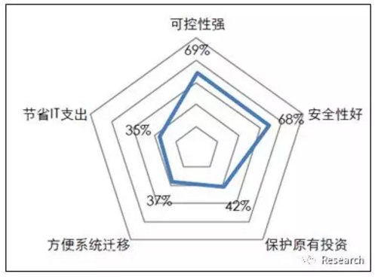
图1 国内企业对云计算使用的偏好调查
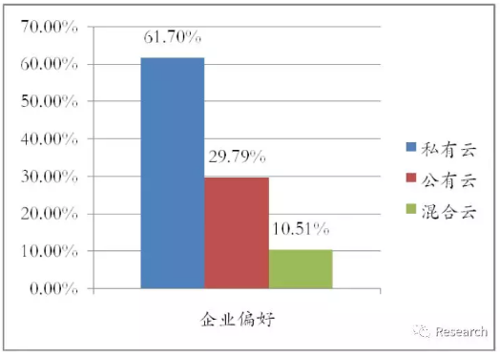
图2 企业选择私有云的原因
资料来源：中国信息通信研究院、中银证券、长江证券
表6 不同行业、不同规模企业偏好云计算模式
客户所在行业 | 增长最快的云部署模式 | 新计划部署规模增长量
金融机构 | 自有私有云模式 | 9.8%
交通/通信/公共事业 | 第三方所有私有云模式 | 3.3%
其他类型中小企业 | 公有云模式 | 11.6%
资料来源：IDC、中信证券

